Мастер-класс
«Электронный ресурс «Kahoot» – как один из способов создания тематических игр и викторин».

Педагог-организатор
Центра образования цифрового
и гуманитарного профилей «Точка роста»
ГБОУ СОШ с. Пестравка
Карлова К. А.

Уважаемые коллеги!
Позвольте поделиться своим опытом использования информационных технологий при организации всевозможных интеллектуальных игр и викторин в Центре образования цифрового и гуманитарного профилей «Точка роста». А именно познакомить вас с интересным и простым в использовании электронным ресурсом Kahoot. С его помощью в нашем центре «точка роста» уже прошли мероприятия такие, как викторины на темы: «Блокада Ленинграда», «правила дорожного движения», интеллектуальная игра в рамках фестиваля «Вместе ярче».
Kahoot - это сравнительно новый сервис для создания онлайн викторин, тестов и опросов.
Ученики могут отвечать на созданные учителем тесты с компьютеров, ноутбуков, смартфонов, то есть с любого устройства, имеющего доступ к Интернету.
Существует два сайта Kahoot:
https://create.kahoot.it – сайт для создания викторин;
https://kahoot.it – сайт для участников викторины.
В Kahoot есть бесплатный и платный контенты. Предлагаю вам пройти по мастер-класс по созданию викторин с помощью функций, которые входят в пакет свободного пользования.

Этап I
- Копируем ссылку https://create.kahoot.it/ и вставляем в адресную строку в браузере.
- Перед нами открылась страница авторизации (рис.1)
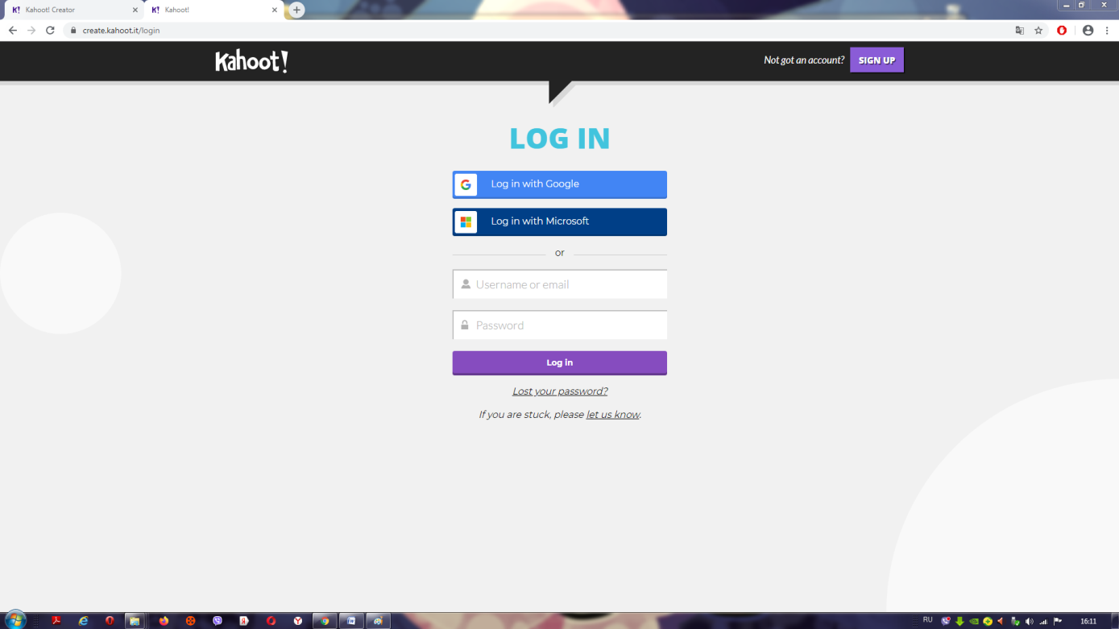
Рис.1

- В правом верхнем углу нажимаем SIGN UP (зарегистрироваться) (рис.2), выбираем teacher (учитель) (рис.3).
Рис. 2

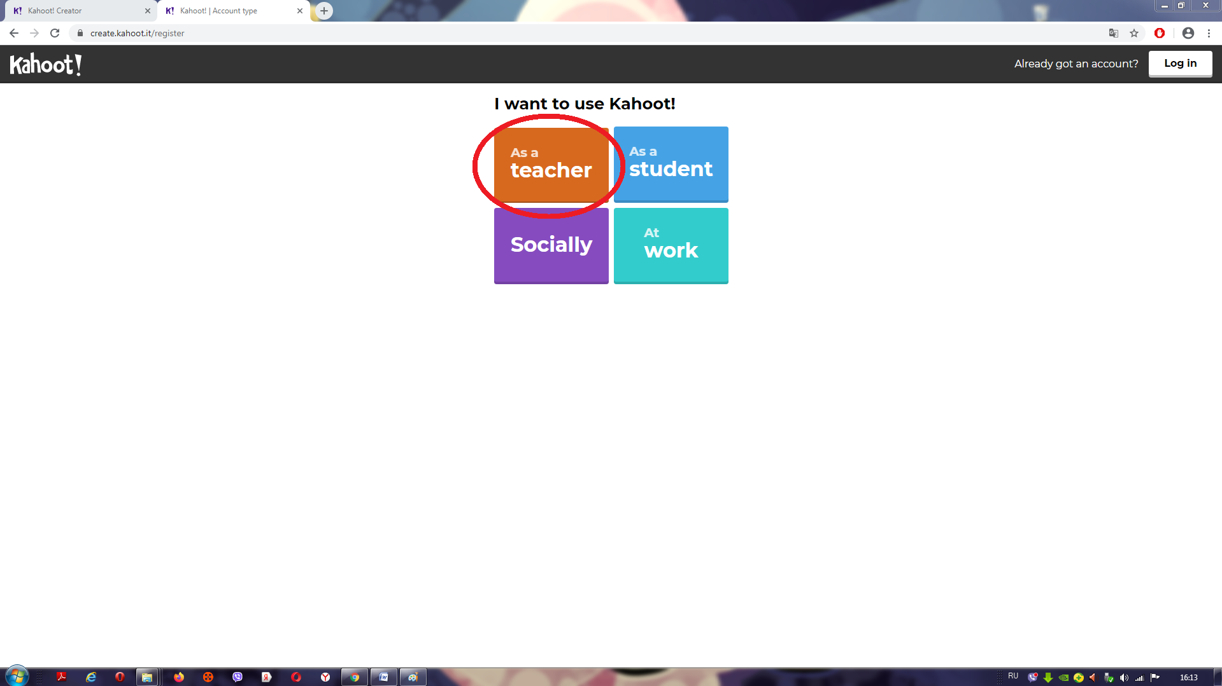
Рис.3
- Далее нам предлагают 3 способа регистрации, с помощью:
- Учетной записи Google;
- Учетной записи Microsoft;
- И электронной почты.
Нам нужен третий вариант (рис.4)
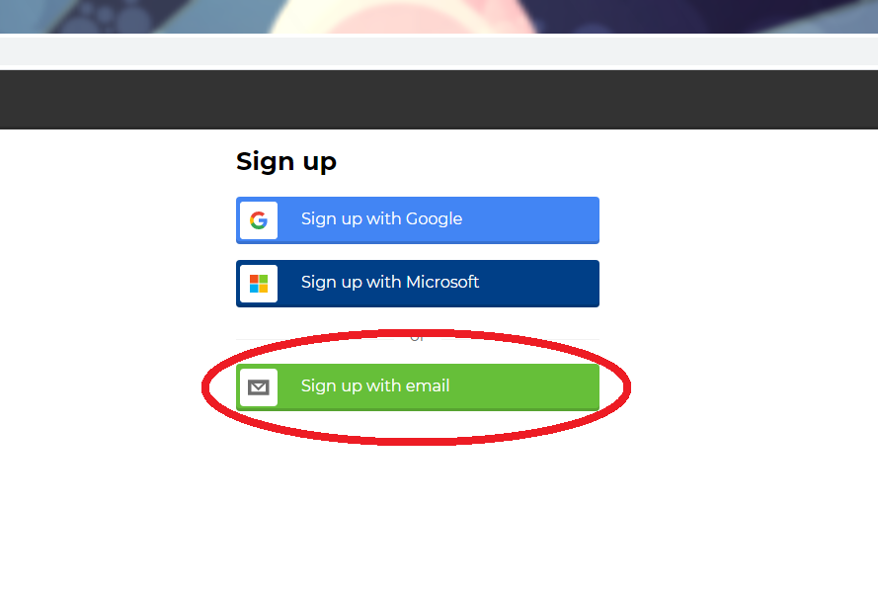
Рис. 4
- Открывается новое окно с полями для регистрации (рис.5). Первую строку в окне заполняем названием школы. Вторая строка – выбираем по стрелке school (школа). Третья строка – имя пользователя. Вводим на английском языке. Четвертая строка – адрес электронной почты. Пятая строка – пароль. Спускаемся ниже и нажимаем на синий прямоугольник join kahoot.
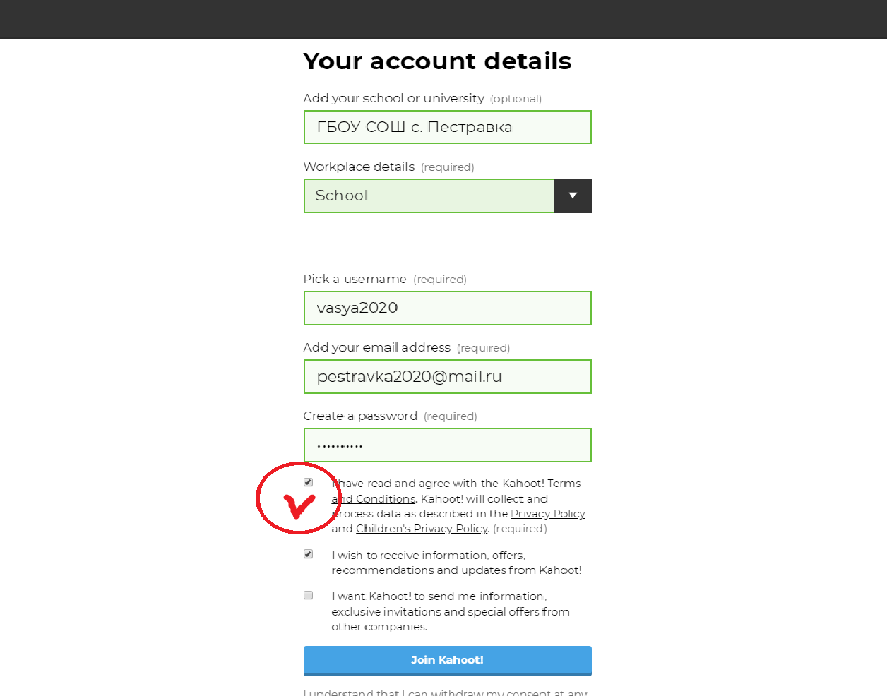
Рис.5
Этап II
- Переводим страницу на русский язык (рис.6).
Рис.6
- Выбрать окно свободный основной. Нажимаем продолжить бесплатно (рис.7).
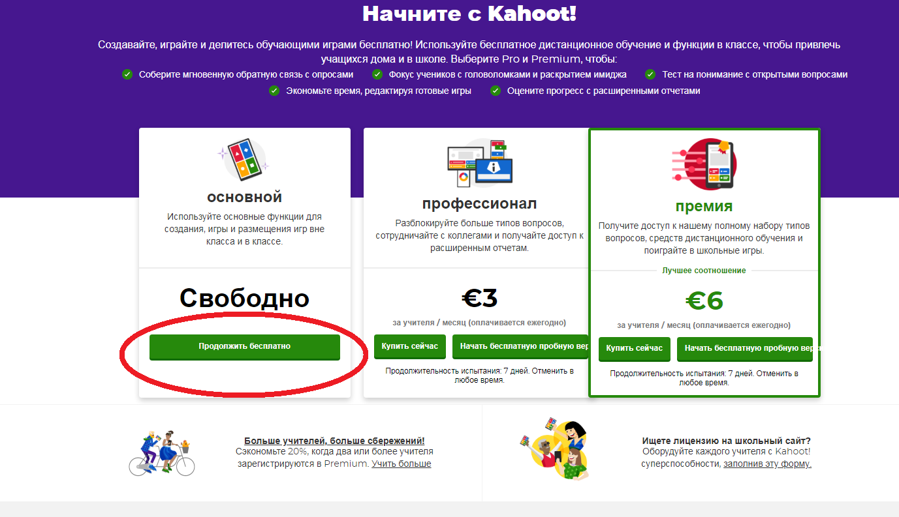
Рис.7
- Выбираем в правом верхнем углу создать kahoot (рис.8). Открывается новое окно выбираем – Новый kahoot (рис.9).
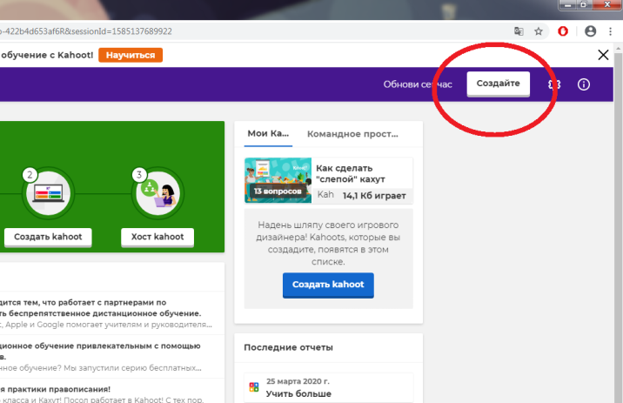
Рис.8
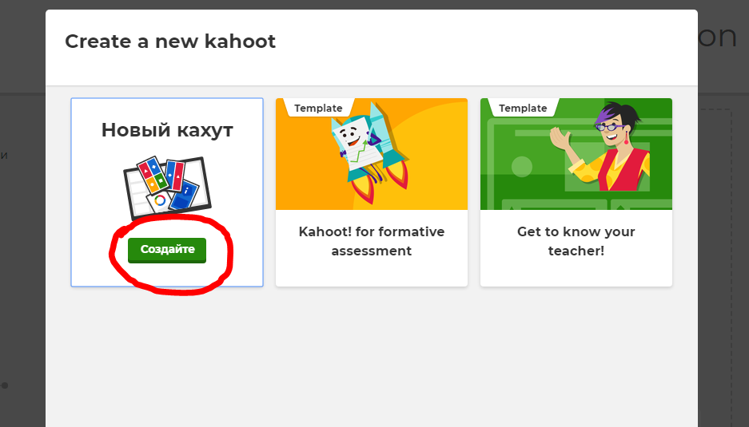
Рис.9
- В Окно click to start вводим вопрос (рис.10).
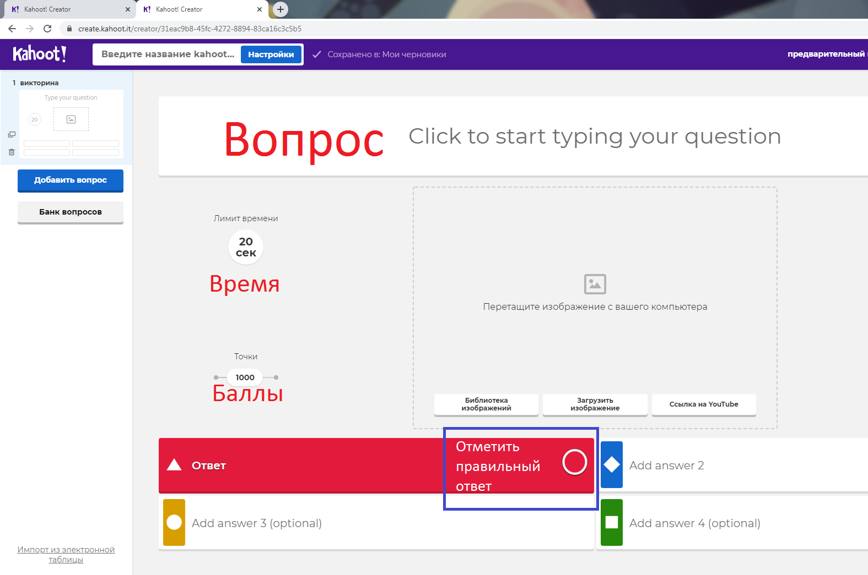
Рис.10
- Можем добавить к нашему вопросу или картинку, или ссылку на видеоролик из YouTube.
- Слева выбираем нужное нам время от 5 секунд до 240 секунд.
- Ниже установки времени есть установка баллов. Мы можем указать 0, 1000 или 2000 баллов.
- В нижней части страницы цветные прямоугольники, в которые нужно ввести варианты ответов. Пометить галочкой правильный ответ.
- Для того чтобы добавить еще вопросы, в левом углу есть окно «добавит вопрос».
- Для пользователей бесплатного пакета открыты два варианта постановки вопроса, «викторина» и «правда или ложь» (рис.11).
- После того, как тест будет готов, нажимаем на окно «выполнено» (рис.12).
- В новом окне делаем название и описание kahoot. Нажимаем окно «продолжить» (рис.13).
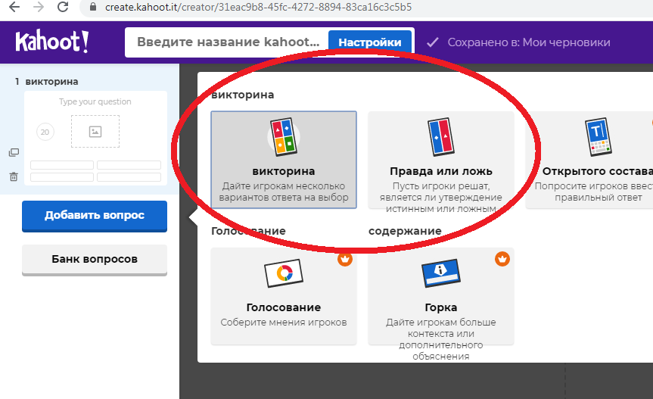
Рис.11
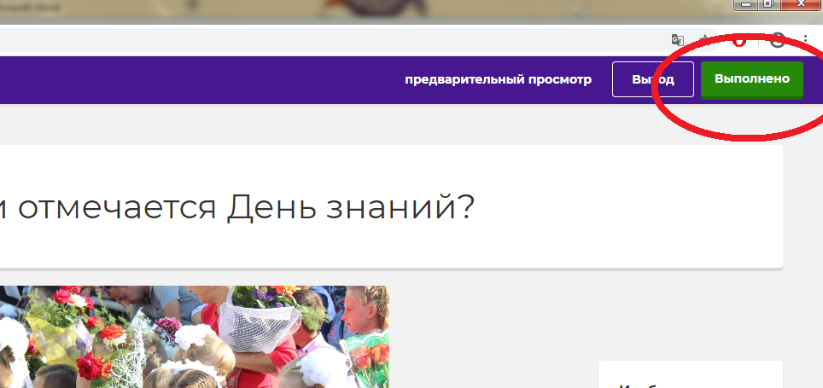
Рис.12
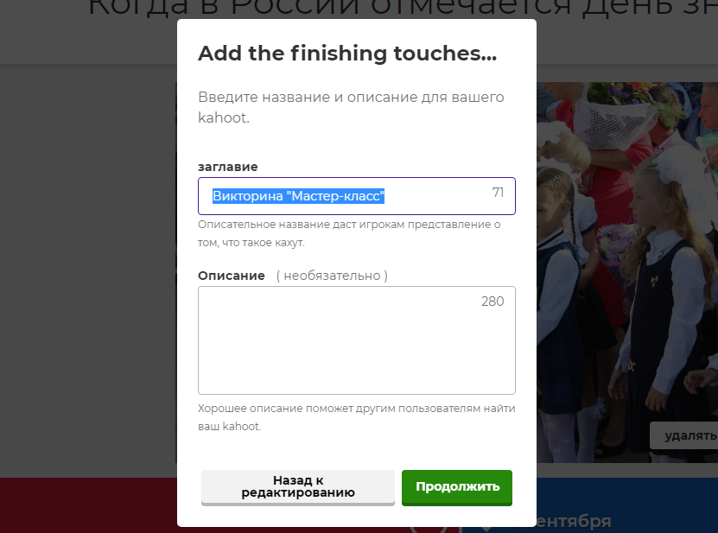
Рис.13
Этап III
- Открываем окно Kahoots (Мои Кахутс) (рис.14). Выбираем созданную игру. Нажимаем играть (рис.15). Далее выбираем host life (рис.16), затем классификацию игры «классический» или «командный» (рис.17). В командном варианте добавляется несколько секунд ко времени.
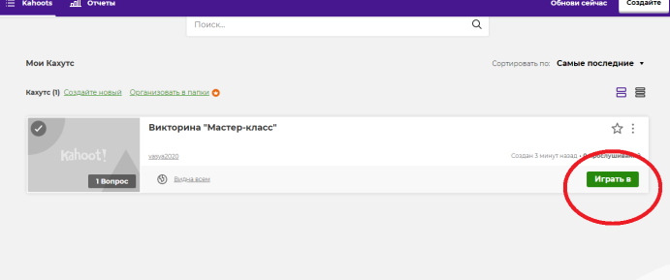
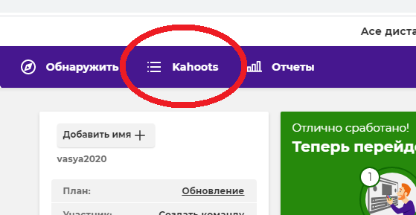
Рис.14 Рис. 15
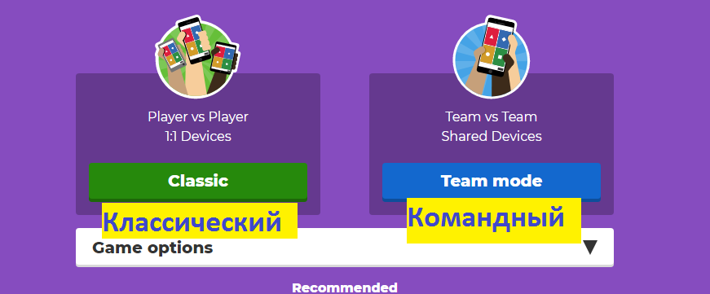
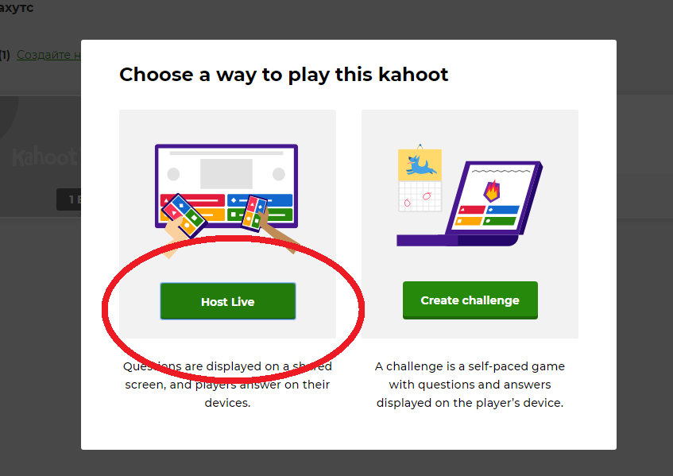
Рис. 16 Рис. 17
- Выходит пин код игры (рис.18). Просим детей зайти в браузер. В поисковой строке набрать Кахут играть. Открыть сайт https://kahoot.it. Или же можно скачать заранее приложение на смартфоны.
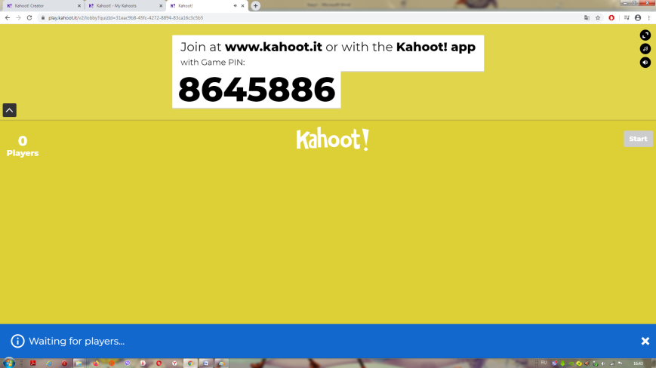
Рис.18
- Далее ребятам необходимо ввести пин-код игры на своих устройствах (рис.19) и свое имя (ник) (рис.20).
Рис.19 Рис.20
- Когда все учащиеся появятся на экране, учитель нажимает на окно «начало» в правом верхнем углу (рис.21).
- Началась игра.
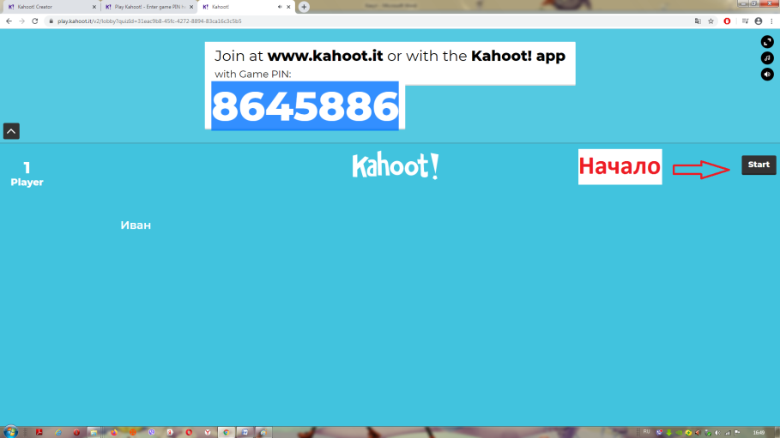
Рис. 21
Этап IV
- Вопросы и варианты ответов будут показаны на экране учителя (рис.22). После того, как учащиеся определят правильный ответ, им нужно нажать на соответствующую геометрическую фигуру (рис.23) или выбрать вариант «правда» или «ложь» в зависимости от вопроса. За правильные ответы, будут начислены баллы.
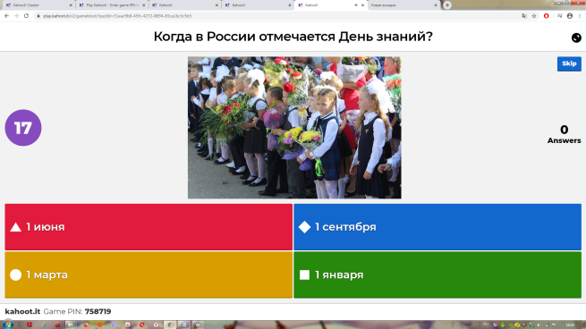
Рис. 22
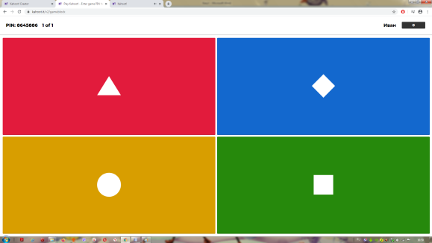
Рис.23
- После каждого вопроса викторины мы можем видеть турнирную таблицу (рис.24). Результаты могут отличаться даже, если все ответили правильно. Количество баллов зависит от того, как быстро вы определите правильный ответ. Чем быстрее, тем выше балл.
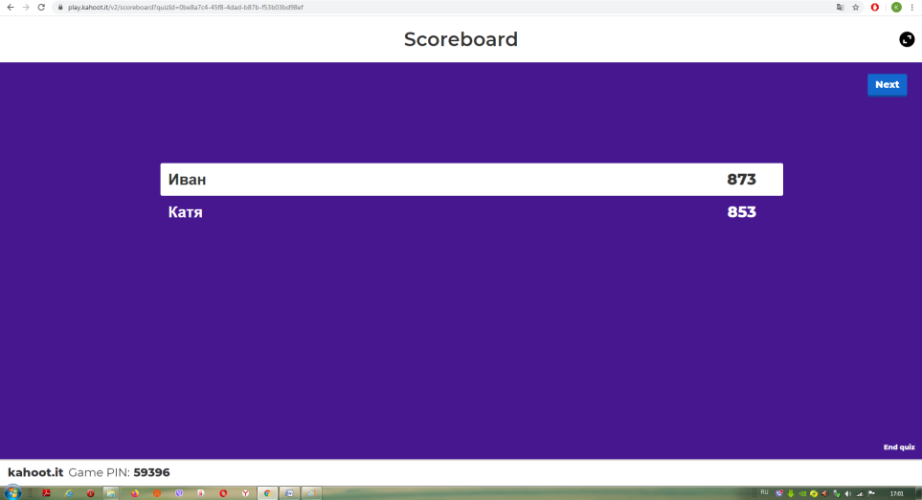
Рис.24
- После того, как игра будет окончена, на экране будут показаны победители викторины (рис.25).
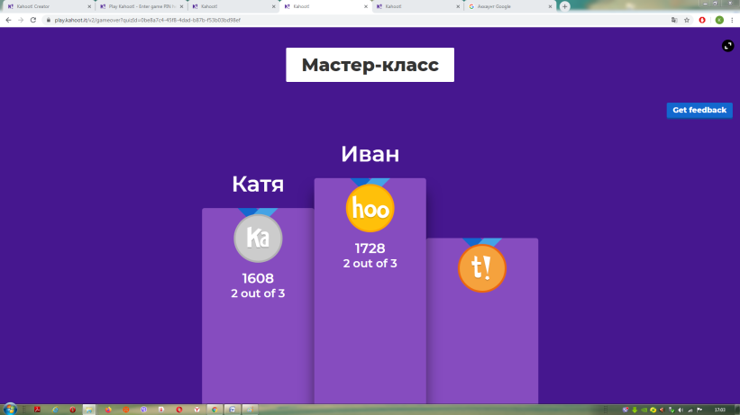
Рис.25

